**МИНИСТЕРСТВО ОБРАЗОВАНИЯ И НАУКИ РОССИЙСКОЙ ФЕДЕРАЦИИ**

федеральное государственное автономное образовательное учреждение высшего образования

**«Национальный исследовательский Томский политехнический университет»**

Инженерная школа информационных технологий и робототехники

Отделение информационных технологий

Направление «Информационные системы и технологии»

Отчёт по лабораторной работе № 4

по дисциплине

**«Программирование мобильных устройств и встраиваемых систем»**

вариант № 4

Выполнил:

Студент группы 8И6А Кагарманов М.А. ____________________

Проверил: ассистент ОИТ Погребной А. В. ____________________

Томск, 2020 г.

**Задание**

Ознакомиться с примером в модуле lab4. Все задания подразумевают продолжение выполнение задания из Лабораторной работы №3.

Хранить группы в БД. Сохранять в SharedPreferences позицию списка, чтобы после перезапуска приложения список сохранял своё состояние.

**Ход работы**

Ссылка на репозиторий: <https://github.com/maximusmeridimus/tpu-android-courses/tree/lab-4>

Сначала я перенес все, что можно из модуля 3 в модуль 4: адаптеры RecyclerView, ViewHolder`ы, layout`ы и т.д.

Для работы с группами был добавлен класс Group. В нем описывается название и id группы.

Был добавлен Data access object GroupDao по аналогии с кэшем студентов. Через него можно получить все группы, и узнать, существует ли группа с определенным именем/id в БД.

Для создания новых групп был использован AlertDialog. Диалог имеет кастомную view, описываемую в layout/lab4_activity_add_group. При сохранении группы группа заносится в кэш.

При нажатии на студента открывается AddStudentActivity с его параметрами (имя, отчество, фамилия, группа). Для этого был определен интерфейс OnClickListenner в StudentAdapter`e и в StudentHolder`e он вызывается при назначении уже стандартного listener`a от view.

Группировка происходит следующим образом. При старте приложения создаются сначала группы с данными. Затем для каждой учебной группы сначала вставляем в RecyclerView один GroupItem и StudentItem`ы для каждого студента. Таким образом число элементов в RecyclerView = числу групп + числу студентов.

При добавлении группы она просто добавляется в конец RecyclerView.

При добавлении студента в группу необходимо было высчитать номер его позиции в списке элементов RecyclerView. Для этого высчитывается индекс View с названием группы и к нему добавляется число студентов в этой группе, так как студент вставляется в конец группы.

Для реализации сохранения позиции использовался механизм sharedPreferences. В момент уничтожения Activity из текущего LayoutManagera получается позиция и сохраняется в sharedPreferences. Восстановление происходит в onCreate().

Подробнее можно посмотреть код в репозитории.

**Результаты работы программы**

Главный экран модуля 3. Нижняя floating action button для добавления студента, верхняя – для добавления группы. Студенты сгруппированы по группам: сначала выводится номер группы, затем список студентов этой группы.

Добавим группу 1 в список.

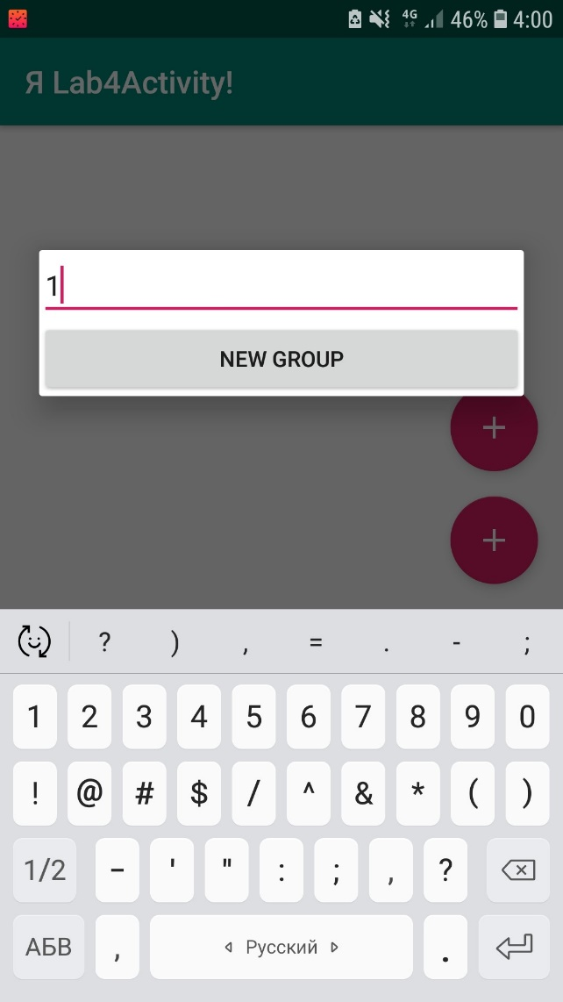

Рисунок – Добавление группы

В списке отображается только группа 1

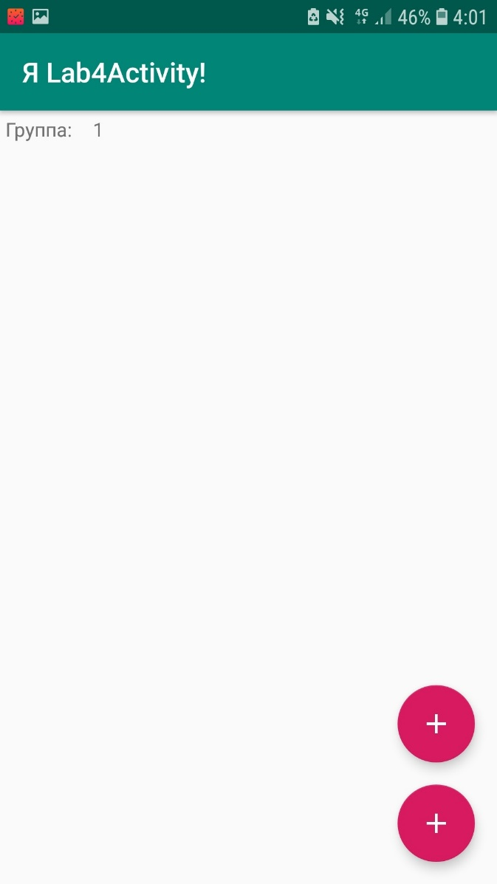

Рисунок – Добавлена группа 1

Добавим в эту группу студента

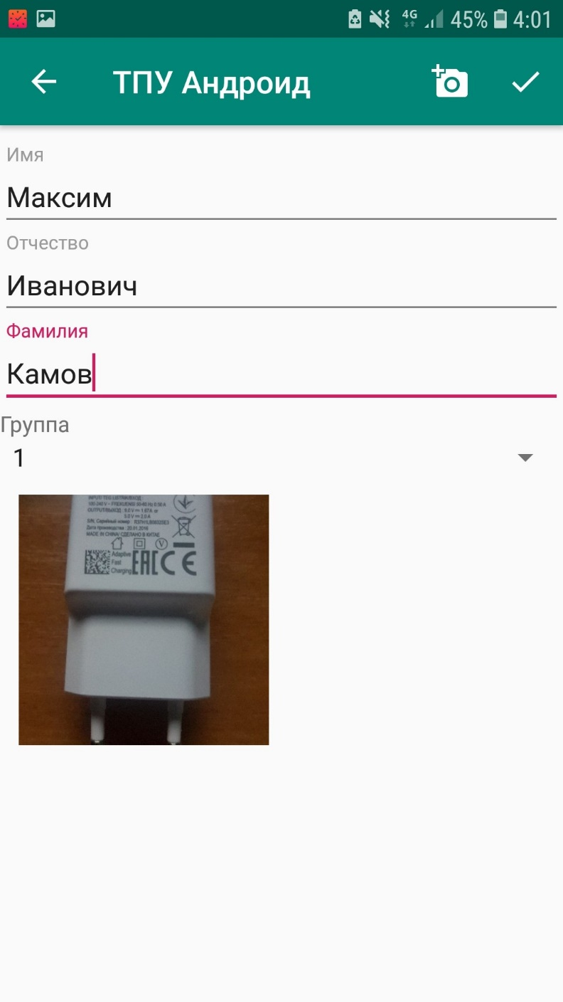

Рисунок – Добавление студента в группу

Добавим еще несколько групп и студентов

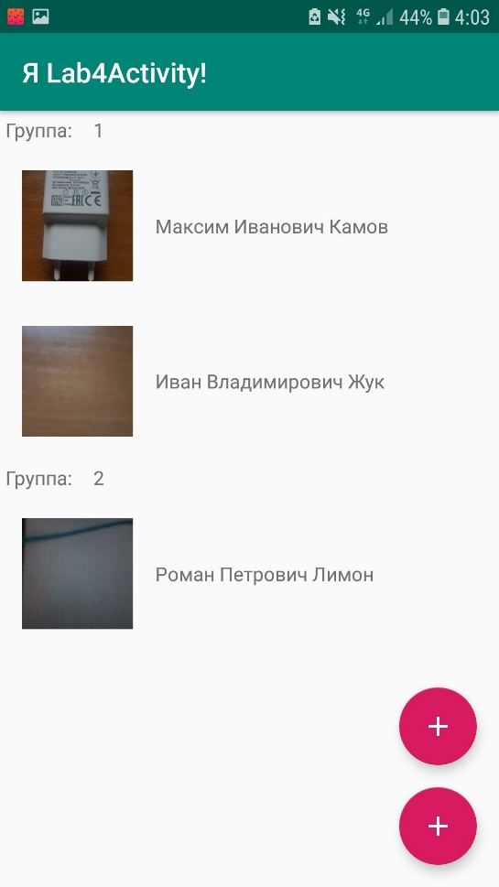

Рисунок – Добавлены несколько студентов и групп

Добавим еще несколько групп и студентов, чтобы весь список не помещался на экран

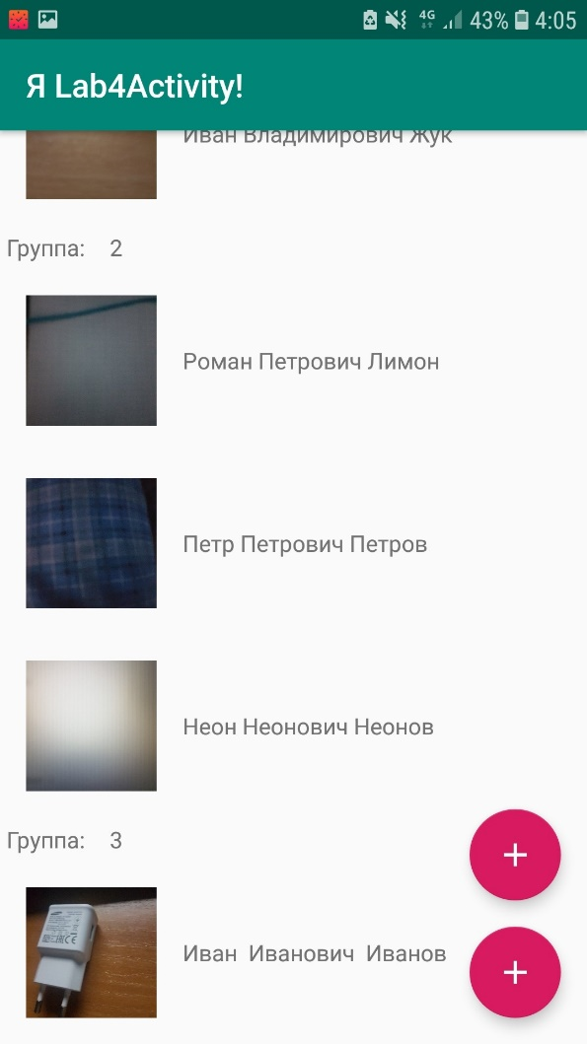

Рисунок – Список не помещается на экран

После перезахода в приложение список сохраняет свое положение

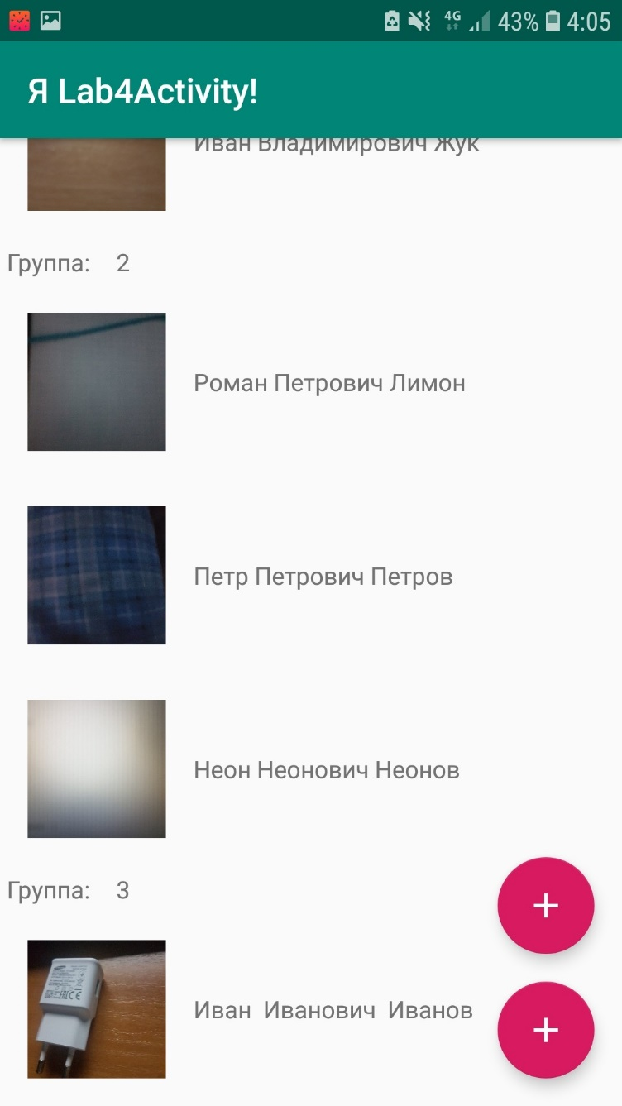

Рисунок – Список сохранил свое положение

**Вывод**

В результате лабораторной работы было выполнено поставленное задание: добавлены группы для студентов, группы сохранены в БД. Сохраняятся в SharedPreferences позиция списка, чтобы после перезапуска приложения список сохранял своё состояние.